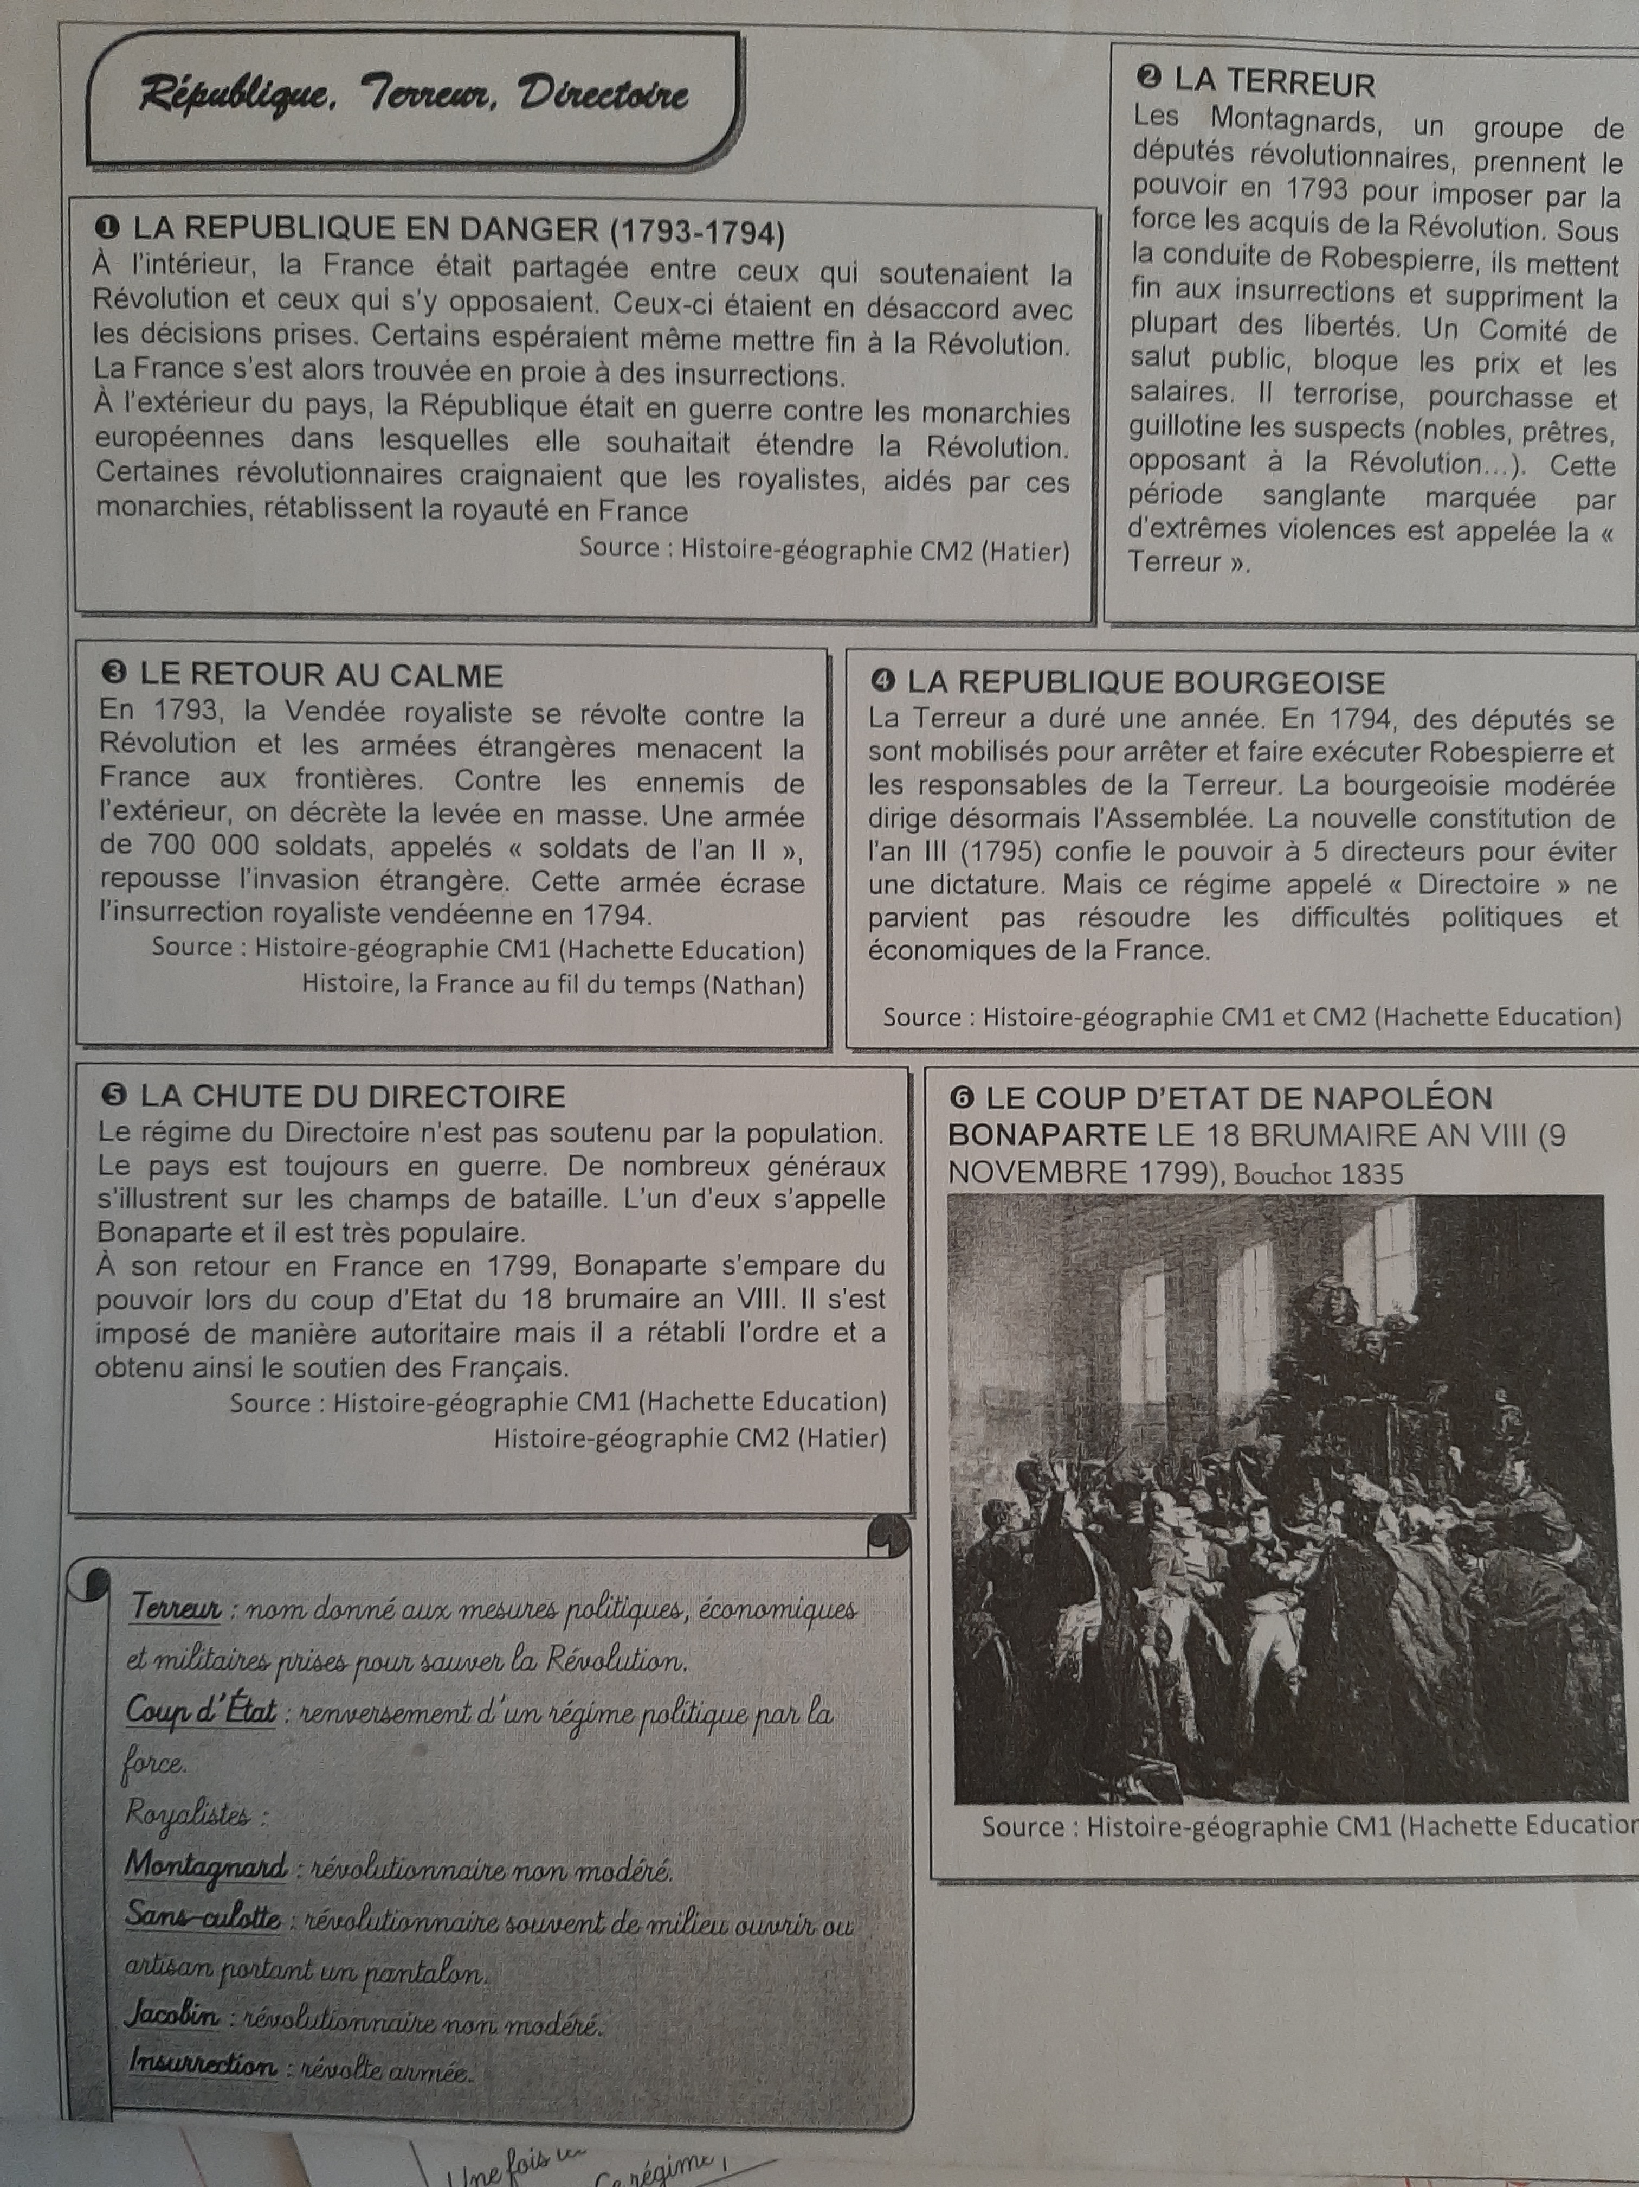
Document 1 : pourquoi la République est-elle en danger ?

Document 2 :Explique ce qui se passe pendant la Terreur ?

Document 4 : Quel régime politique (comment est gouverné le pays) vient après la Terreur ?

Document 5 : comment ce régime disparait-il ?

